Maven的配置：https://jingyan.baidu.com/article/acf728fd68b4bef8e510a31c.html
Tomcat的配置: https://jingyan.baidu.com/article/a3761b2bf2ee681577f9aa42.html
在windows上安装mysql:
https://jingyan.baidu.com/album/642c9d343557e9644b46f743.html
mysQl管理系统：https://jingyan.baidu.com/album/fdffd1f86b327bf3e98ca134.html
linux中密码忘记：https://www.linuxidc.com/Linux/2018-05/152586.htm
linux中的mysql密码：123456
Linux mysql{
mysql -u root -p
}
Windows中的mysql：https://www.jb51.net/article/140948.htm
C:\Program Files\MySQL\MySQL Server 8.0\bin

使用xhell连接虚拟机：（周旺学长上次发的压缩包中有所需的软件）
• 首先打开Linux虚拟机后，查询虚拟机ip地址，如图所示，在CMD命令中，输入ipconfig即可查看虚拟机的ip地址
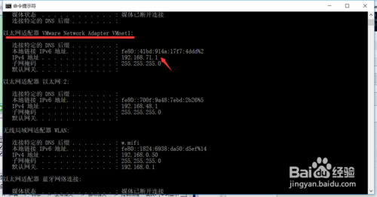
• 打开Xshell
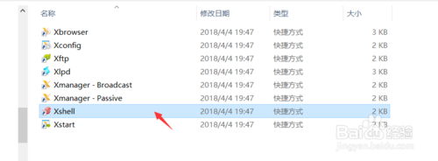
• 创建虚拟机连接会话


使用Xshell连接虚拟机Linux系统
在Linux中使用登录root用户后，查看本机ip地址：
ifconfig
如果出现以下错误，说明ifconfig命令不存在：
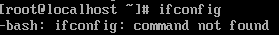
解决思路为：
1.查看ifconfig命令是否存在
查看 /sbin/ifconfig是否存在
2.如果ifconfig命令存在，查看环境变量设置
从解决思路1入手，查看文件，未找到该文件，安装相关应用：
1 | yum upgrade
1 | yum install net-tools
再执行ifconfig，得到如下结果：
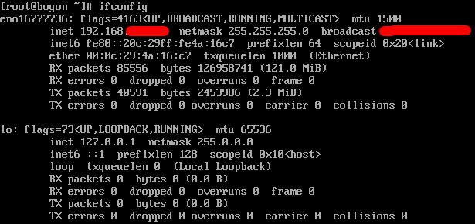
inet便是Xshell中，我们需要使用到的主机ip：
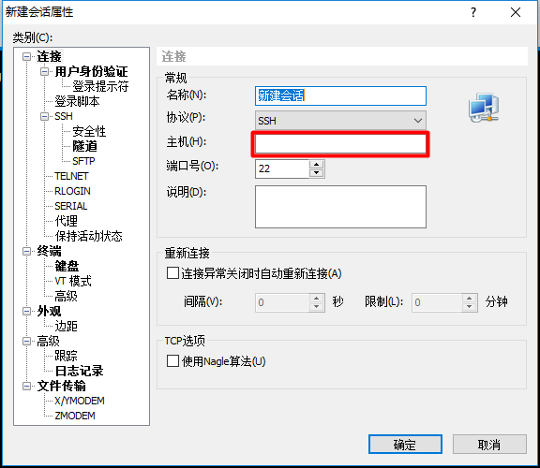
单击“确定”，然后会提示你输入用户名和密码。

java web在服务器上的配置过程：
- JDK的配置
准备工作：首先在终端输入Java version检测是否存在jak；
如果有则在输入rpm -qa | grep java；
查看jdk文件，输入rpm -e –nodeps 接jdk文件名 将所有jdk文件删除；
A、使用xftp6将文件jdk压缩包文件传输到服务器中的文件夹中
我将文件传输到了服务器/usr/java目录下
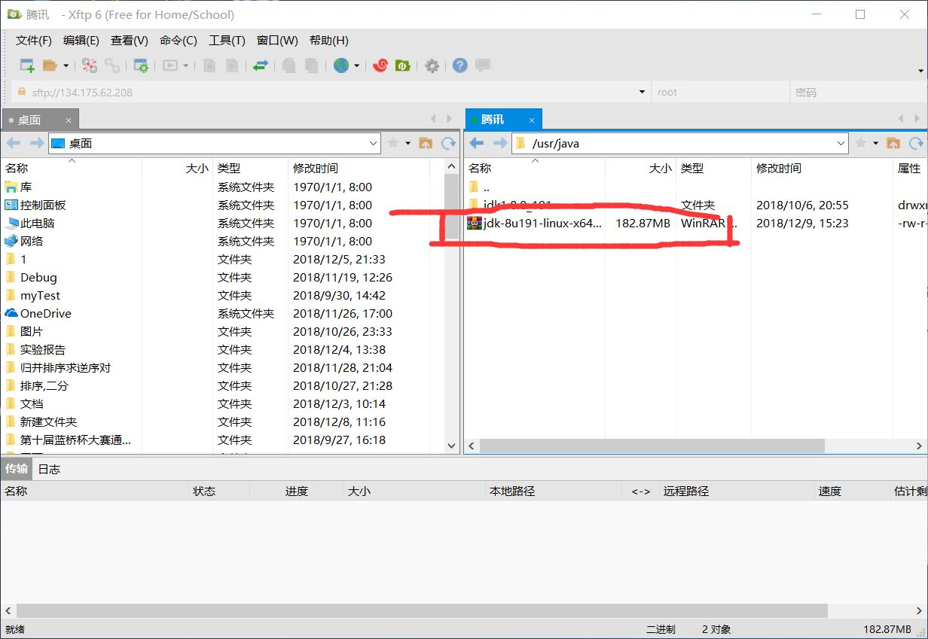

B、使用xshell登陆服务器
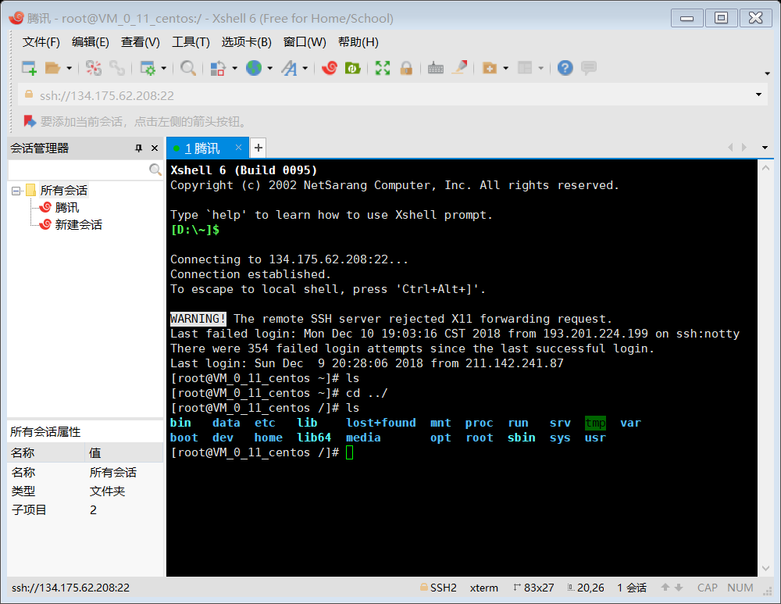
使用命令找到传入服务器的压缩包。
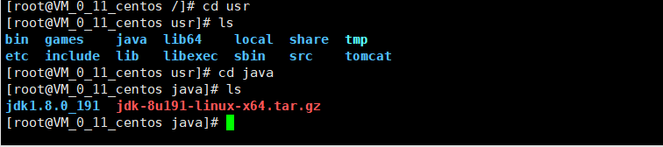
Linux中cd 是进入文件夹的意思 cd usr 意思就是进入usr文件夹；
ls 就是查看当前目录的文件；
C、解压压缩包
tar -zxvf 文件名 解压文件；
解压完成后在当前目录下就会出现一个新的文件，如上图所示的那个jdk1.8.0；

D、配置环境变量
在linux终端输入指令：vi /etc/profile 进入如图界面

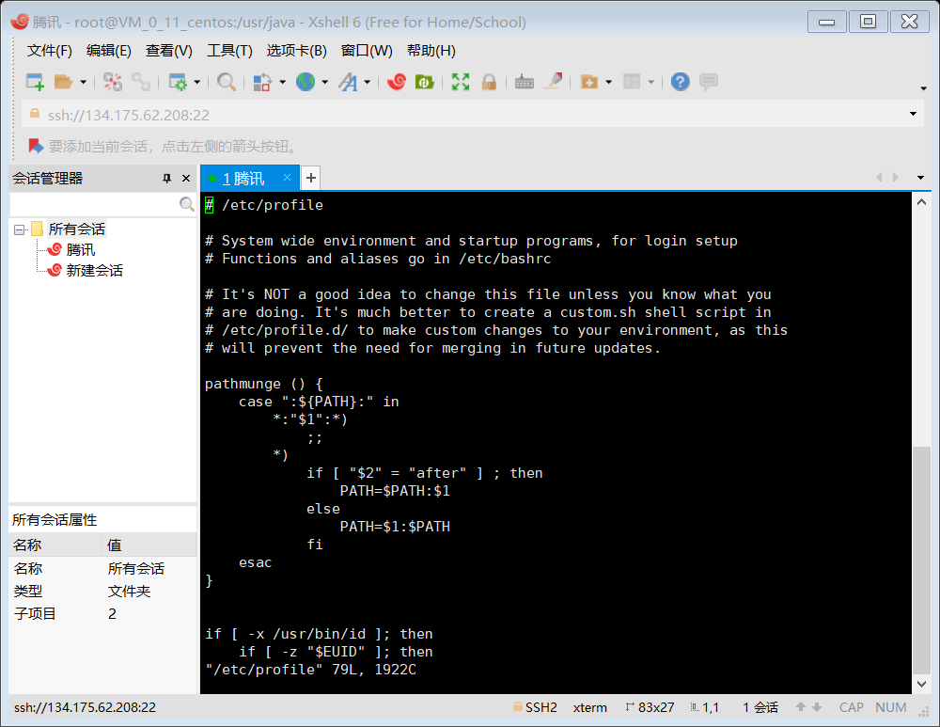
在尾行加入如下代码：（进入该界面按i修改）
export JAVA_HOME=你的jdk路径
export PATH=$JAVA_HOME/bin:$PATH
export CLASSPATH=.:$JAVA_HOME/lib/dt.jar:$JAVA_HOME/lib/tool.jar
完成后，按Esc退出
在Shift+q 输入保存；
E、配置成功
输入 source /etc/profile 使修改立即生效
最好再次输入java -version检测是否安装成功；

- mysql数据库的安装
1.检查是否安装过mysql相关服务
命令： rpm -qa | grep mysql，无输出则证明未安装
2.通过 yum 检测 系统自带的mysql安装文件
CentOS7的yum源中未找到mysql服务。所以，我们要先下载mysql的repo源。
下载命令：wget http://repo.mysql.com/mysql-community-release-el7-5.noarch.rpm
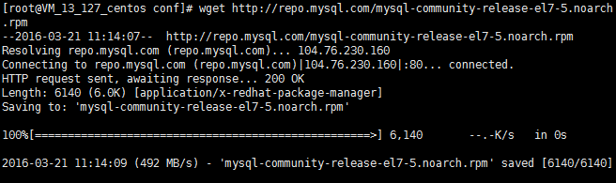
3.下载完成！接下来我们安装mysql-community-release-el7-5.noarch.rpm包
安装命令：sudo rpm -ivh mysql-community-release-el7-5.noarch.rpm
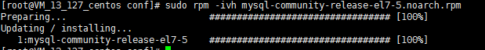
安装完成之后；
在输入 sudo yum install mysql-server 安装MySQL服务
安装完成； 重启mysql 输入 service mysqld restart

注意：初次安装mysql是没有密码的；
设置密码的方法
依次输入命令并回车：
mysql -u root
mysql> set password for ‘root’@‘localhost’ = password('你的密码'); ——————密码有的策略规定必须是大小写字母、数字、特殊符号都有才能设置成功；
mysql> exit
重启服务器，搞定！
可能在这一步会出错误：如果设密码这步出现问题请移步此博客https://www.linuxidc.com/Linux/2018-05/152586.htm
当然，博客可能也会无法解决你的情况，那么请百度linux系统报的错误代码（建议翻译错误代码的意思，有些错误可能是你输入错误什么的）；
进入数据库的命令为 mysql -uroot -p
进入数据库之后配置远程访问的权限
输入以下命令（注意：需要进入数据库才能执行）
grant all privileges on *.* to root@"%" identified by "new password";
flush privileges;
配置完成之后，
设置查询语句长度：
登录mysql
- show VARIABLES like '%max_allowed_packet%';
查看当前配置；
2、vi /etc/my.cnf
3、增加max_allowed_packet = 20M,保存退出
注意：此处的命令为
set global max_allowed_packet = 2*1024*1024*10
退出mysql命令行，然后重新登录。
show VARIABLES like '%max_allowed_packet%';
4、重启mysql： systemctl restart mysqld
5、再次查询；
注意：在使用windows访问你的服务器时，需在服务器中进行以下操作：

服务器安全组配置
配置入站规则：
Tomcat:8080
Mysql: 3306
Redis: 6379
Emq： 18083和1883

云服务器需要通过安全组策略配置入站规则以打开相应端口

本地主机：
防火墙开放端口：（以8080端口为例）
- 检查是否开放对应端口：
firewall-cmd --query-port=8080/tcp
- 开放端口：
firewall-cmd --add-port=8080/tcp --permanent
- 重启防火墙：
firewall-cmd --reload
- 再次检查：
firewall-cmd --query-port=8080/tcp

在windows下管理数据库使用mgql workbench软件；
- 配置Tomcat
#1、获取安装包
windows从官网下载压缩包，https://tomcat.apache.org/download-80.cgi
再传至服务器中/opt/packages目录
#2、解压安装
sudo tar -zxvf apache-tomcat-8.0.53.tar.gz
sudo mv ./apache-tomcat-8.5.34 /opt

#3、 锁定JAVA路径：
sudo vi /opt/apache-tomcat-8.0.53/bin/setclasspath.sh
添加环境变量
export JAVA_HOME=/opt/jdk1.8.0_181
export JRE_HOME=/opt/jdk1.8.0_181/jre
位置如下图所示

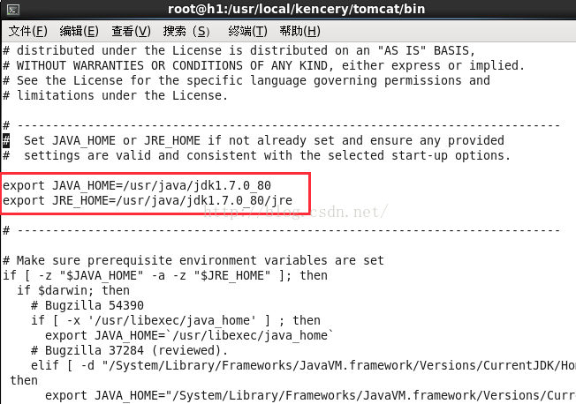

#4、开机启动

为tomcat配置pid。
- # Copy CATALINA_BASE from CATALINA_HOME if not already set
- [ -z "$CATALINA_BASE" ] && CATALINA_BASE="$CATALINA_HOME"
- # 设置pid。一定要加在CATALINA_BASE定义后面，要不然pid会生成到/下面
- CATALINA_PID="$CATALINA_BASE/tomcat.pid"

创建tomcat.service文件
vi /lib/systemd/system/tomcat.service
[Unit]
Description=Tomcat
After=syslog.target network.target remote-fs.target nss-lookup.target

[Service]
Type=forking

PIDFile=/opt/apache-tomcat-8.0.53/tomcat.pid
ExecStart=/opt/apache-tomcat-8.0.53/bin/startup.sh
ExecReload=/bin/kill -s HUP $MAINPID
ExecStop=/bin/kill -s QUIT $MAINPID
PrivateTmp=true

[Install]
WantedBy=multi-user.target

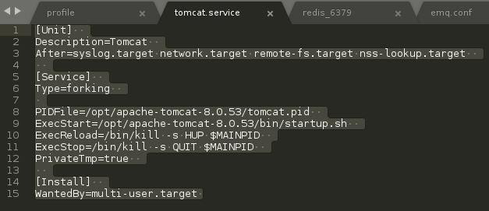

systemctl daemon-reload
启动tomcat服务
systemctl start tomcat.service
设置开机自启动
systemctl enable tomcat.service
停止开机自启动
systemctl disable tomcat.service
查看服务当前状态
systemctl status tomcat.service
重新启动服务
systemctl restart tomcat.service
查看所有已启动的服务
systemctl list-units --type=service

